**LAB 6: MENU**

**Bài 1: Option Menu**

Tạo ứng dụng Option menu với các yêu cầu sau:

* Khi Chọn icon A blue background with white dots

  Description automatically generated sẽ hiển thị danh sách menu như hình bên dưới

* Bắt sự kiện List Item

Khi Click vào item sẽ hiện thị thông báo “Bạn đã chọn item [item name]“

**Hướng dẫn:**

* Tạo Project mới với tên Optiom_menu
* Tạo thư mục menu trong resource
* Tạo Layout : OptionMenu và submenu
* Code MainActivity:
* @Override

public boolean onCreateOptionsMenu

* @Override  
  public boolean onOptionsItemSelected(@NonNull MenuItem item)

**Bài 2. Popup menu**

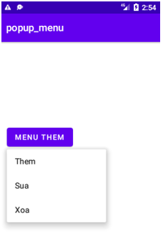

**Yêu cầu:**

* Khi Click vào button Popup Menu sẽ show ra danh sách các Item trên Menu như hình 1
* Khi Click vào Item sẽ hiển thị tên của Item đang hiện hành trên button như hình 2

**Hướng dẫn:**

Tạo Project mới với tên popup_menu

Tạo thư mục menu, Tạo Layout : menu_popup

Tạo giao diện ActivityMain.xlm

Code MainActivity

**Bài 3: Context menu:**

**Yêu cầu:**

* Khi LongClick vào button chọn màu sẽ show ra Menu chưa danh sách Item như hình 1
* Chọn màu tùy ý, khi đó Layout sẽ thay đổi background theo màu được chọn

**Hướng dẫn:**

Tạo giao diện cho context_menu.xml

Tạo giao diện cho Activity_Main.xml

Tại MainActivity.java nhập code:

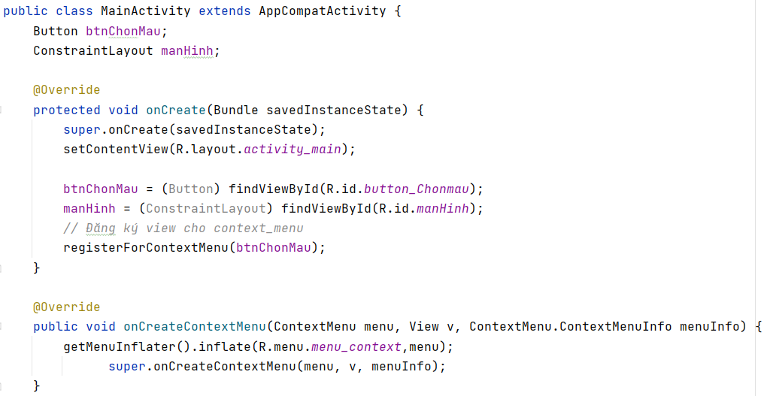

//Set Color cho các màn hình khi chọn

